Приложение 2
ОПЛАТА

Получатель: | УФК по Краснодарскому краю (Краснодарский ЦНТИ-филиал ФГБУ «РЭА» Минэнерго России л/с 20186У07150)
ИНН | 7709018297
КПП | 231202001
Банк получателя | ЮЖНОЕ ГУ БАНКА РОССИИ // УФК по Краснодарскому краю г. Краснодар
Р/С | 03214643000000011800
К/С | 40102810945370000010
БИК | 010349101
КБК | 00000000000000000130 ОБЯЗАТЕЛЬНО
ОКТМО | 03701000
Назначение платежа | Издание научных работ «Исследования в современной науке»

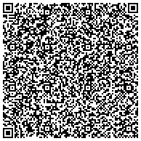

Проверьте правильность написания назначения платежа и сумму

